تست End-to-End
قریبا...
End-to-End Test
End-to-End Prüfung
Prueba de extremo a extreme
TEST DE BOUT EN BOUT
در خطوطی که از دو طرف توسط رله‎ها حفاظت می‎شوند از ضروری‎ترین تست‎هایی که می‌بایست انجام شود تست "End-to-End" است. برای انجام این تست هر دو دستگاه در دو طرف خط باید با هم سنکرون باشند و سیگنال‎های مورد نیاز را به طور همزمان به رله‎ها تزریق کنند.
قریبا...
One of the most essential tests to be performed on the lines that are protected by relays on both sides is an “End to End test”. To perform this test, both devices on the sides of the line must be synchronized and inject the required signals into the relays simultaneously.
Einer der wichtigsten Tests, die an den Linien durchgeführt werden, die durch Relais auf beiden Seiten geschützt sind, ist ein „End to End-Prüfung“. Um diesen Test durchzuführen, müssen beide Geräte an den Seiten der Leitung synchronisiert werden und die erforderlichen Signale gleichzeitig in die Relais einspeisen.
Una de las pruebas más esenciales que hay que realizar en las líneas protegidas por relés en ambos lados es una "prueba de extremo a extremo". Para realizar esta prueba, los dos dispositivos de los lados de la línea deben estar sincronizados e inyectar las señales necesarias en los relés simultáneamente.
L'un des tests essentiels et clés dans les lignes protégées par des relais des deux côtés est le test " De Bout En Bout". Avant de commencer ce test, il est nécessaire que les deux appareils soient synchronisés des deux côtés de la ligne, et par conséquent, les signaux requis sont injectés simultanément dans les relais.
مرحله اول انجام تست پایداری است. برای این تست باید به دو نکته توجه کرد. اول نسبت تبدیل CTها و دوم پلاریته CTها.
قریبا...
The first step is the stability test. There are two things to consider for this test: first, the transformation ratio of CTs and second, the polarity of CTs.
Der erste Schritt ist der Stabilitätstest. Für diesen Test gibt es zwei Dinge zu beachten: erstens das Übersetzungsverhältnis von St. W. und zweitens die Polarität von St. W. .
El primer paso es la prueba de estabilidad. Para esta prueba hay que tener en cuenta dos cosas: en primer lugar, la relación de transformación de los TC y, en segundo lugar, la polaridad de los TC.
Dans la première étape, le test de stabilité est effectué. Pour ce test, il faut faire attention à deux facteurs dont le rapport de conversion des TCs et aussi la polarité des TCs.
برای مثال فرض کنید در پست A نسبت تبدیل CT 1000/1 و پست B نسبت تبدیل CT 800/1 باشد و پلاریته هر دو "Toward Object" باشد. اگر فرض شود که 1000 آمپر جریان در خط جاري باشد در اینصورت جریان رله پست A، 1 آمپر و رله‌ی پست B، 25/1 آمپر خواهد بود. همچنین به دلیل اینکه پلاریته هر دو CT به سمت "Object" است اختلاف فاز 180 درجه‌ای بین فازهای متناظر وجود خواهد داشت.
قریبا...
For example, suppose that the transformation ratio of CT in post A is 1000/1 and in substation B is 800/1 and the polarity of both substations is toward object. If the current in the line is assumed to be 1000 amps, then the current of the relays of the substation A and substation B will be 1 and 1.25 amperes respectively. Also because the polarity of both CTs is toward object, there will be a 180 degree phase difference in the corresponding phases.
Angenommen, das Übersetzungsverhältnis von St. W. in Umspannwerk A ist 1000/1 und in Umspannwerk B 800/1 und die Polarität beider Umspannwerke ist in Richtung Objekt. Wenn der Strom in der Leitung auf 1000 Ampere angenommen wird, dann beträgt der Strom der Relais des Umspannwerks A und des Umspannwerks B 1 bzw. 1,25 Ampere. Auch weil die Polarität beider St. W. gegen das Objekt gerichtet ist, wird es in den entsprechenden Phasen einen Phasenunterschied von 180 Grad geben.
Por ejemplo, supongamos que la relación de transformación del TC en el puesto A es de 1000/1 y en la subestación B es de 800/1 y la polaridad de ambas subestaciones es hacia el objeto. Si se supone que la corriente en la línea es de 1000 amperios, entonces la corriente de los relés de la subestación A y de la subestación B será de 1 y 1,25 amperios respectivamente. Además, como la polaridad de ambos CT es hacia el objeto, habrá una diferencia de fase de 180 grados en las fases correspondientes.
Par exemple, supposons que le poste A a un rapport de conversion CT de 1000 à 1 et que le poste B a un rapport de conversion TC de 800 à 1 et que la polarité des deux est "Vers l'objet". Si l'on suppose qu'il y a un courant de 1000 ampères dans la ligne de courant, alors le courant de relais de la borne A sera de 1 ampère et le relais de la borne B sera de 1,25 ampères. De plus, étant donné que la polarité des deux TC est vers "Objet", une différence de phase de 180 degrés entre les phases correspondantes peut être attendue.
براي انجام تست پایداري از روم "AMT Sequencer" استفاده می‌شود در این روم باید 6 فاز جریانی فعال شود. برای این کار به صفحه "Hardware Configuration" رفته و فازهای ولتاژی را غیر فعال کرده و در بخش "current output signal" هر 6 فاز جریانی فعال می‎گردد. با در نظر گرفتن موارد گفته شده در مثال قبل در زبانه "Table View" سه فاز متعادل جریانی 1 آمپر و سه فاز متعادل جریانی 25/1 آمپر که با فاز متناظرشان در جهت یکدیگر 180 درجه اختلاف فاز داشته باشند وارد خواهد شد.
قریبا...
The "AMT Sequencer" room is used for performing the stability test. In this room, 6 current phases must be activated. To do this, go to the "Hardware Configuration" page and deactivate the voltage phases. Then all the 6 current phases will be activated in the "Current Output Signal" section. Considering what was said in the preceding example, 3 balanced 1 amp phase current and three balanced 1/25 amp phase which have a 180 degree phase difference with their corresponding phase toward each other, will be entered in the "Table View" tab.
Der Raum „AMT Sequencer“ dient zur Durchführung des Stabilitätstests. In diesem Raum müssen 6 Stromphasen aktiviert werden. Gehen Sie dazu auf die Seite „Hardware Configuration“ und deaktivieren Sie die Spannungsphasen. Dann werden alle 6 Stromphasen im Abschnitt „Current Output Signal“ aktiviert. Unter Berücksichtigung dessen, was im vorhergehenden Beispiel gesagt wurde, werden 3 ausgeglichene 1-Amp-Phasenstrom und drei ausgeglichene 1/25-Ampere-Phase, die eine 180-Grad-Phasendifferenz mit ihrer entsprechenden Phase zueinander aufweisen, in die Registerkarte „Table View“ eingegeben.
La sala "Secuenciador AMT" se utiliza para realizar la prueba de estabilidad. En esta sala hay que activar 6 fases de corriente. Para ello, vaya a la página "Configuración del hardware" y desactive las fases de tensión. A continuación, se activarán las 6 fases de corriente en la sección "Señal de salida de corriente". Teniendo en cuenta lo dicho en el ejemplo anterior, se introducirán en la pestaña "Vista de tabla" 3 fases de corriente equilibradas de 1 amperio y 3 fases equilibradas de 1/25 amperios que tienen una diferencia de fase de 180 grados con su correspondiente fase hacia la otra.
Pour effectuer le test de stabilité, un logiciel complet appelé "AMT Séquencer" est nécessaire. Une des applications de ce logiciel est l'établissement et l'activation de 6 phases de courant. Pour cela, vous devez vous rendre sur la page « Configuration matérielle » et désactiver les phases de tension et activer les 6 phases de courant dans la section « Signal de sortie de courant ». Compte tenu des éléments mentionnés dans l'exemple précédent, il est nécessaire de définir trois phases avec un courant équilibré de 1 ampère dans l'onglet "Table View" et trois phases avec un courant équilibré de 1,25 ampère, qui ont une différence de phase de 180 degrés avec leur phase correspondante dans la direction de l'autre.
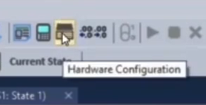
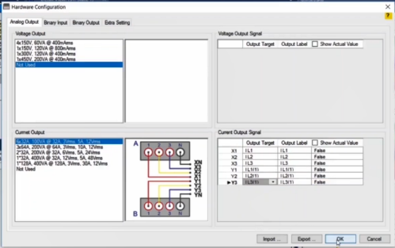
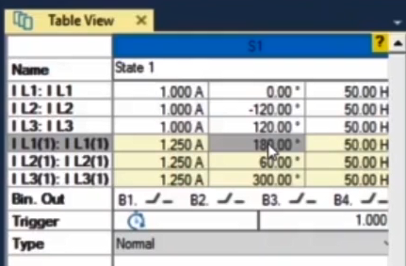
زمان تزریق این جریان‎‌ها به رله‌ها 100 ثانیه خواهد بود. در طی این مدت با مشاهده پنل "Measurement" جلوی رله، "Idiff" رله باید صفر باشد.
قریبا...
Injecting these currents into the relays will take 100 seconds. During this time, the "Idiff" of the relay, visible on the measurement panel in front of the relay, must be zero.
Das Einspritzen dieser Ströme in die Relais dauert 100 Sekunden. Während dieser Zeit muss der „Idiff“ des Relais, das auf der Messtafel vor dem Relais sichtbar ist, Null sein.
La inyección de estas corrientes en los relés durará 100 segundos. Durante este tiempo, el "Idiff" del relé, visible en el panel de medición frente al relé, debe ser cero.
Le temps requis et standard pour injecter ces courants dans les relais est défini à 100 secondes. Pendant ce temps, en observant le panneau "Mesure" devant le relais, il faut que la valeur "Idiff" du relais soit nulle.
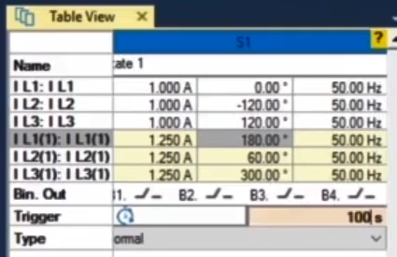
مرحله دوم، تست منحنی مشخصه است. تست منحنی مشخصه دیفرانسیلی در روم دیفرانسیل انجام می‌شود. در این روم نخست، فایل "XRio" رله دیفرانسیلی که تست بر روی آن انجام می‌شود وارد خواهد شد. برای این‌کار به صفحه‌ی "Test Object" رفته و با کلیک بر روی گزینه "Import from list" لیست "Template" رله‌ها باز می‌شود. که برای مثال "7sd" سرچ می‌شود و "Template" آن انتخاب می‎شود. سپس از منوی "File" بر روی "Load Relay Setting" کلیک می‌شود و "XRio" رله پست A که از نرم افزار "DIGSI" استخراج شده، وارد می‎شود. نکته بسیار مهمی که در این بخش باید به آن توجه کرد این است که تنظیمات رله پست B هم در "XRio" رله پست A وارد شود. زیرا منحنی دیفرانسیل این رله به تنظیمات هر دو رله وابسته است و باید تنظیمات هر دو رله در یک فایل قرار داشته باشد تا منحنی به طور صحیح ساخته شود. برای این کار در زیر شاخه "XRio"، "7sd" باز شده و در زیر مجموعه آن "Additional Information" باز می‌شود. سپس بخش "Relay Parameter Section (Remote relay)" انتخاب می‎شود.
قریبا...
The second step is the characteristic curve test. In this room, first, the 'XRio" file of the differential relay which is being tested will be imported. To do this, go to the "Test Object" page and click on the "Import from list" option to open the "Template" list of the relays. For example, "7sd" is searched and its "Template" is selected. Then from the "File" menu, click on "Load Relay Setting" and the "XRio" of the relay of the post A which is exported from the "DIGSI" software is entered. A very important point to note in this section is that, also, the post B relay settings should be entered in the "XRio" of the post A relay. Because the curve of the differential of this relay is related to the settings of both relays, it is necessary that the settings of both relays are available in one file so that the curve is created correctly. To do this, open "XRio" from the subdirectory of "7sd" and then open "Additional Information". After that, select "Relay Parameter Section (Remote Relay)”.
Der zweite Schritt ist der Kennlinien-Test. In diesem Raum wird zunächst die Datei „XRio“ des zu prüfenden Differenzialrelais importiert. Um dies zu tun, gehen Sie auf die Seite „Test Object“ und klicken Sie auf die Option „Import from list“, um die Liste „Template“ der Relays zu öffnen. Beispielsweise wird „7sd“ gesucht und seine „Template“ ausgewählt. Klicken Sie dann im Menü „File“ auf „Load Relay Setting“ und es wird das „XRio“ des Relais des Umspannwerks A eingegeben, das aus der Software „DIGSI“ exportiert wird. Ein sehr wichtiger Punkt in diesem Abschnitt ist, dass auch die Relaiseinstellungen des Umspannwerks B im „XRio“ die Relaiseinstellungen des Umspannwerks A eingegeben werden sollten. Da die Kurve der Differenz dieses Relais mit den Einstellungen beider Relais verknüpft ist, ist es notwendig, dass die Einstellungen beider Relais in einer Datei verfügbar sind, damit die Kurve korrekt erstellt wird. Öffnen Sie dazu „XRio“ aus dem Unterverzeichnis von „7sd“ und dann „Additional Information“. Danach wählen Sie „Relay Parameter Section (Remote Relay)“.
El segundo paso es la prueba de la curva característica. En esta sala, primero se importará el archivo "XRio" del relé diferencial que se está probando. Para ello, se va a la página "Test Object" y se pulsa la opción "Import from list" para abrir la lista de "Template" de los relés. Por ejemplo, se busca "7sd" y se selecciona su "Plantilla". A continuación, desde el menú "Archivo", se pulsa en "Cargar configuración de relés" y se introduce el "XRio" del relé del puesto A que se exporta desde el software "DIGSI". Un punto muy importante a tener en cuenta en este apartado es que, también, los ajustes del relé del puesto B deben introducirse en el "XRio" del relé del puesto A. Dado que la curva del diferencial de este relé está relacionada con los ajustes de ambos relés, es necesario que los ajustes de ambos relés estén disponibles en un solo fichero para que la curva se cree correctamente. Para ello, abra "XRio" desde el subdirectorio de "7sd" y luego abra "Información adicional". A continuación, seleccione "Sección de parámetros del relé (relé remoto)".
La deuxième étape de ce test est dédiée à l'évaluation de la courbe caractéristique. Ce test de courbe caractéristique différentielle sera effectué dans l'écran du logiciel différentiel. Avant toute action, il est nécessaire de charger le fichier "XRio" du relais différentiel sur lequel le test est effectué, dans la section correspondante. Pour ce téléchargement, il faut se rendre sur la page "Objet de test" et cliquer sur l'option " Importer à partir de la liste " pour ouvrir la liste "Modèle" des relais. Par exemple, "7sd" est recherché et son "Modèle" est sélectionné. Ensuite, en cliquant sur l'option "Charger le réglage du relais" du menu "Dossier", le "XRio" du relais post A extrait du logiciel "DIGSI" est importé. Un point très important qu'il convient de noter dans cette section est qu'il est nécessaire d'entrer les paramètres du relais du poste B dans "XRio" du relais du poste A. Cette exigence est due au fait que la courbe différentielle de ce relais dépend des réglages des deux relais, donc pour que la courbe soit faite correctement, il est nécessaire d'avoir les réglages des deux relais dans le même fichier. Pour cela, dans le sous-dossier "XRio", "7sd" est ouvert et dans son sous-ensemble "Informations supplémentaires" est ouvert. Ensuite, "Section des paramètres de relais (Relais à distance)" est sélectionné.
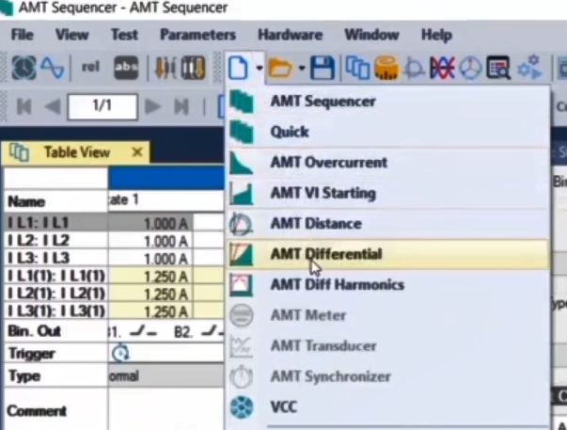
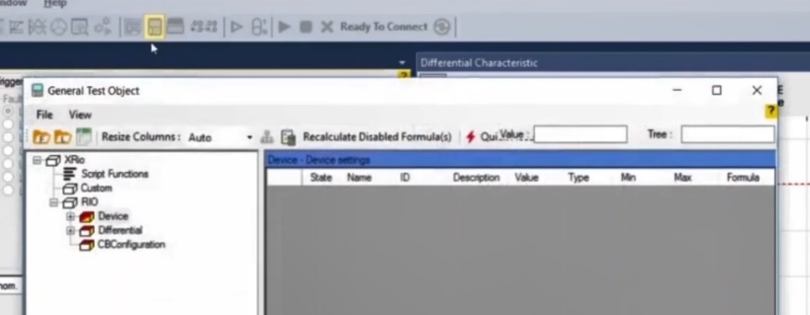
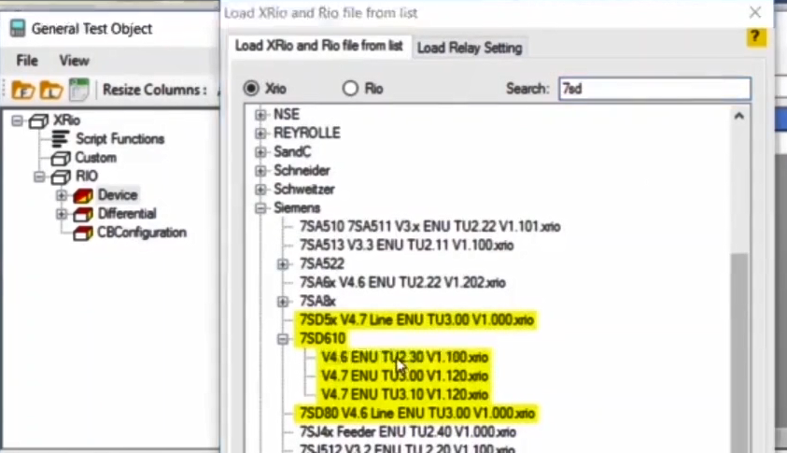
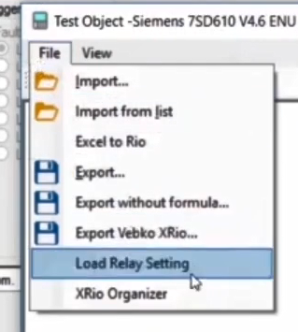
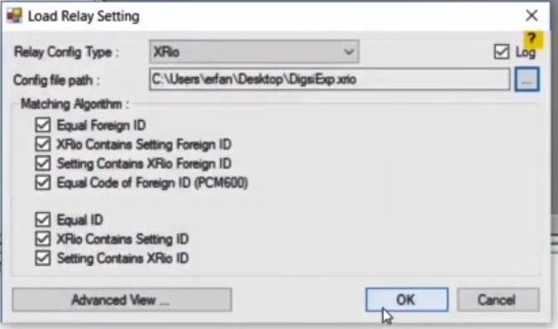
در این قسمت به منظور وارد کردن اطلاعات رله سمت دیگر، باید اطلاعات پارامترهایی را که در ستون "State" به رنگ سبز هستند را در "XRio" رله خود وارد کرد. این اطلاعات را می‌توان به دو طریق وارد کرد: یکی این‌که اگر فایل رله در نرم‌افزار "DIGSI" موجود بود اطلاعات از روی آن وارد می‌شود. در غیر این‌ صورت باید فرد دیگر در پست B این اطلاعات را از روی رله خوانده و اعلام کند. پس از وارد کردن اطلاعات مشخصات منحنی رله در پست A ایجاد می‌شود.
قریبا...
In this section, in order to enter the information of the other side, the information on the parameters that are green in the "State" column, must be entered in the "XRio" of the relay. This information can be entered in two ways: if the file of the relay is available in the "DIGSI" software, the information is imported from the software. Otherwise, the other person in the post B should read this information from the relay and announce it. After entering the information, the characteristics of the curve of the relay will be created in the post A.
In diesem Abschnitt müssen die Informationen der Parameter, die in der Spalte „State“ grün sind, in das „XRio“ des Relais eingegeben werden, um die Informationen der anderen Seite einzugeben. Diese Informationen können auf zwei Arten eingegeben werden: Wenn die Datei des Relais in der Software „DIGSI“ verfügbar ist, werden die Informationen aus der Software importiert. Andernfalls sollte die andere Person im Umspannwerk B diese Informationen aus dem Relais lesen und ankündigen. Nach der Eingabe der Informationen werden die Charakteristiken der Kurve des Relais im Umspannwerk A erstellt.
En este apartado, para introducir la información del otro lado, la información de los parámetros que están en verde en la columna "Estado", debe introducirse en el "XRio" del relé. Esta información puede introducirse de dos maneras: si el archivo del relé está disponible en el software "DIGSI", la información se importa desde el software. En caso contrario, la otra persona del puesto B debe leer esta información del relé y anunciarla. Una vez introducida la información, se crearán las características de la curva del relé en el puesto A.
Dans cette section, afin de saisir les informations du relais de l'autre côté, vous devez saisir les informations des paramètres qui sont en vert dans la colonne "State" dans le "XRio" de votre relais. Il existe deux manières de saisir ces informations : Une des méthodes consiste à importer les informations du fichier relais dans le logiciel "DIGSI" (si le fichier est disponible dans le logiciel). Une autre méthode consiste à lire les informations du poste B et à les déclarer par une personne. Après avoir entré les informations, maintenant, il est temps de créer le profil de la courbe relais au poste A.
در پست B هم همین مراحل از نقطه "Import from List" تا انتها انجام می‌شود و در قسمت "Additional Information" باید اطلاعات رله پست A وارد شود تا منحنی در پست B هم ایجاد شود.
قریبا...
The same steps are taken from the "Import from list" point to the end in the post B and in the "Additional information" section, the relay information of the Post A must be entered so that the curve is created in the Post B too.
Die gleichen Schritte werden vom Punkt „Import from list“ bis zum Ende im Umspannwerk B und im Abschnitt „Additional information“ ausgeführt, die Relaisinformationen des Umspannwerks A müssen eingegeben werden, damit die Kurve auch im Umspannwerk B erstellt wird.
Se siguen los mismos pasos desde el punto "Importar de la lista" hasta el final en el puesto B y en el apartado "Información adicional" se debe introducir la información de relevo del puesto A para que la curva se cree también en el puesto B.
Notez qu'il est nécessaire d'effectuer les mêmes étapes dans le poste B du point « Importer à partir de la liste » jusqu'à la fin, et dans la section "Informations supplémentaires", les informations de relais du poste A doivent être saisies pour finalement créer la courbe dans le poste B aussi.
با دابل کلیک بر روی گزینه "Line Differential" صفحه "Differential Protection Parameters" باز می‌‌شود. نکته‌ای که در این صفحه باید در نظر داشت این است که در هر دو پست A و B ستون "Primary" اطلاعات رله پست A و در ستون "Secondary" اطلاعات رله پست B وارد شود. همچنین باید توجه شود که اطلاعات زبانه "Protection Device" و قسمت "Idiff" و جدول زبانه "Characteristic Definition" در هر دو سمت دقیقاً یکسان باشند.
قریبا...
By double-clicking on the "Line Differential" option, the "Differential Protection Parameters" page opens. The point to note on this page is to enter the post A relay information in both posts A and B of the "Primary" Column and enter relay information of the post B in the "Secondary" column. It should also be noted that the information of "Protection Device" tab, "Idiff" section and also "Characteristic Definition" tab must be exactly the same on both sides.
Durch Doppelklicken auf die Option „Line Differential“ wird die Seite „Differential Protection Parameters“ geöffnet. Der Punkt, der auf dieser Seite zu beachten ist, ist die Eingabe des Umspannwerks A Relaisinformationen in beiden Umspannwerke A und B der Spalte „Primary“ und geben Sie Relaisinformationen des Umspannwerks B in der Spalte „Secondary“. Es ist auch zu beachten, dass die Informationen der Registerkarte „Protection Device“, des Abschnitts „Idiff“ auch der Registerkarte „Characteristic Definition“ auf beiden Seiten genau gleich sein müssen.
Haciendo doble clic en la opción "Diferencial de línea", se abre la página "Parámetros de protección diferencial". El punto a tener en cuenta en esta página es introducir la información del relé del puesto A en ambos puestos A y B de la columna "Primario" e introducir la información del relé del puesto B en la columna "Secundario". También hay que tener en cuenta que la información de la pestaña "Dispositivo de protección", de la sección "Idiff" y también de la pestaña "Definición de características" debe ser exactamente la misma en ambos lados.
En double-cliquant sur l'option « Différentiel de ligne », la page « Paramètres de protection différentielle » s'ouvre. Un point très important est que dans les deux postes A et B, dans la colonne "Primaire", les informations de relais du poste A doivent être saisies, et dans la colonne "Secondaire", les informations de relais du poste B doivent être saisies. Il convient également de noter que les informations de l'onglet « Dispositif de protection » et de la section « Idiff » et du tableau de l'onglet « Définition des caractéristiques » sont exactement les mêmes des deux côtés.
پس از آن‌ که منحنی رله ساخته شد، می‌بایست شخصی که در سمت رله A است از 3 فاز بالایی جریان بدهد و 3 فاز پایینی را اتصال کوتاه کند و شخصی که در سمت رله B است از 3 فاز پایینی جریان بدهد و 3 فاز بالایی جریان را اتصال کوتاه کند.
قریبا...
After the relay curve is made, the person on the side of the relay A must flow the 3 upper phases and short circuit the lower 3 phases. Meanwhile, the person on the side of the relay B must flow the 3 lower phases and short circuit the 3 upper phases of the current.
Nachdem die Relaiskurve gemacht wurde, muss die Person auf der Seite des Relais A die 3 oberen Phasen fließen und die unteren 3 Phasen kurzschließen. In der Zwischenzeit muss die Person auf der Seite des Relais B die 3 unteren Phasen fließen lassen und die 3 oberen Phasen des Stroms kurzschließen.
Una vez realizada la curva del relé, la persona del lado del relé A debe hacer fluir las 3 fases superiores y cortocircuitar las 3 fases inferiores. Mientras tanto, la persona del lado del relé B debe hacer fluir las 3 fases inferiores y cortocircuitar las 3 fases superiores de la corriente.
Après avoir créé la courbe de relais, la personne qui se trouve du côté du relais A doit entrer le courant dans les 3 phases situées au-dessus et convertir les 3 phases inférieures en court-circuit et la personne du côté B du relais doit injecter du courant dans les 3 phases inférieures et court-circuiter les 3 phases supérieures.
پس از آن که منحنی ساخته و چک شد که همه چیز در دو طرف یکسان است، مانند تست دیفرانسیلِ ترانس، تست "shot"، "check" و "search" انجام می‎شود. نکته این که هر تست و "Fault Type" که به جدول تست اضافه می‌شود در سمت دیگر نیز باید عیناً همان مقادیر "Fault Type" وارد شود.
قریبا...
Once the curve is made and it has been made sure that everything is the same on both sides, such as the transformer's differential test and "Check" test, then the "Shot" and "Search" are performed. The point is that every test and "Fault Type" which is added to the test table on one side, must be exactly repeated, with the same values, on the other side in the "Fault Type".
Wenn die Kurve erstellt ist und sichergestellt wurde, dass auf beiden Seiten alles gleich ist, wie z.B. der Differentialtest des Transformators und werden die Prüfungen „Check“, „Shot“ und „Search“ durchgeführt. Der Punkt ist, dass jeder Prüfung und „Fault Type“, der auf der einen Seite der Testtabelle hinzugefügt wird, auf der anderen Seite in der „Fault Type“ exakt mit den gleichen Werten wiederholt werden muss.
Una vez realizada la curva y comprobado que todo es igual en ambos lados, como la prueba diferencial del transformador y la prueba de "Comprobación", se realiza el "Tiro" y la "Búsqueda". La cuestión es que cada prueba y "Tipo de Fallo" que se añade a la tabla de pruebas en un lado, debe repetirse exactamente, con los mismos valores, en el otro lado en el "Tipo de Fallo".
Après avoir fait la courbe et vérifié et contrôlé la similitude des informations des deux côtés, il est nécessaire d'effectuer le test "tirer", "vérifier" et "rechercher", tel que le test différentiel du transformateur. Après avoir terminé chaque test, toutes les informations doivent être ajoutées dans la section "Type de défaut" du tableau de test. Un point très important est de saisir exactement les mêmes valeurs dans la section "Type de défaut" du tableau de l'autre côté.
برای اجرای این تست ضروری است که در هر دو سمت، این تست به صورت همزمان انجام شود. به همین منظور لازم است که نخست آنتن "GPS" به پشت هر دو دستگاه متصل شود. سپس به صفحه "Start-Condition Repetition" رفته و در زبانه "Start Condition" گزینه "On GPS" انتخاب می‌شود. در این صفحه گزینه "Start Time" فعال شده و هر دو دستگاه یک زمان مشخص را در فیلد ساعت جلو آن وارد می‌کنند. با اینکار در زمان مشخص شده هر دو دستگاه به طور همزمان شروع به تزریق جریان برای اجرای تست کرده و نتایج را ثبت خواهند کرد.
قریبا...
To perform this test, it is necessary to perform the test simultaneously on both sides. For this purpose, it is essential to connect the "GPS" antenna to the back of both devices first. Then go to the "Start-Condition Repetition" page and select "On GPS" option in the "Start Condition" tab. On this page, by activating the "Start Time" option, both devices show a specific time in the time field on their front. By doing this, both devices will, at the specified time, simultaneously start injecting the flow to run the test and recording the results.
Um diesen Test durchzuführen, ist es notwendig, den Test gleichzeitig auf beiden Seiten durchzuführen. Zu diesem Zweck ist es wichtig, zuerst die „GPS-Antenne“ an der Rückseite beider Geräte anzuschließen. Gehen Sie dann auf die Seite „Start-Condition Repetition“ und wählen Sie die Option „On GPS“ in der Registerkarte „Start Condition“. Auf dieser Seite zeigen beide Geräte durch Aktivieren der Option „Start Time“ eine bestimmte Zeit im Zeitfeld auf ihrer Vorderseite an. Auf diese Weise beginnen beide Geräte zum angegebenen Zeitpunkt gleichzeitig mit der Injektion des Flusses, um den Test durchzuführen und die Ergebnisse aufzuzeichnen.
Para realizar esta prueba, es necesario realizarla simultáneamente en ambos lados. Para ello, es imprescindible conectar primero la antena "GPS" a la parte trasera de ambos dispositivos. A continuación, vaya a la página "Repetición de la condición de inicio" y seleccione la opción "En GPS" en la pestaña "Condición de inicio". En esta página, al activar la opción "Hora de inicio", ambos dispositivos muestran una hora específica en el campo de la hora en su parte frontal. Al hacer esto, ambos dispositivos, a la hora especificada, comenzarán a inyectar simultáneamente el flujo para ejecutar la prueba y registrar los resultados.
Pour effectuer ce test, il est nécessaire d'effectuer ce test simultanément des deux côtés. Les étapes du test sont : Tout d'abord, l'antenne de l'appareil "GPS" doit être connectée à l'arrière des deux appareils. Après avoir ouvert l'écran « Répétition de la condition de démarrage », l'option « Sur GPS » est sélectionnée dans l'onglet « Condition de démarrage ». Sur cette page, l'option "Heure de début" est activée et les deux appareils entrent une heure spécifique dans le champ de l'horloge en face. Par cela, à l'heure spécifiée, les deux appareils commenceront simultanément à injecter du courant pour exécuter le test et enregistrer les résultats.

